tarea de cultura
Alumna:Eva

Repositorio: Es un espacio en GitHub donde se almacenan los archivos de un proyecto, así como su historial de cambios.
Commit: Es un registro de los cambios realizados en los archivos del proyecto.
Clonar un repositorio: Es el proceso mediante el cual se copia un proyecto que está en GitHub a la computadora local para poder revisarlo o ejecutarlo.

- Definición del problemas a resolver: El problema a resolver consiste en aprender a utilizar GitHub como herramienta de colaboración, específicamente clonar un programa existente, ejecutarlo en la computadora, crear un repositorio propio y compartirlo con otra persona, además de clonar el repositorio de un compañero.

- Lluvia de ideas:
Clonar un repositorio sencillo que use el mismo lenguaje de programación que estoy aprendiendo. Ejecutar el programa para comprobar que funciona correctamente.
Crear un repositorio propio en GitHub para subir archivos.

- Selección de información:
Se seleccionaron las propuestas de clonar y ejecutar un programa, crear un repositorio propio y clonar el repositorio de un compañero porque son las acciones principales solicitadas en la actividad.
Para poder implementarlas fue necesario aprender:
- Cómo usar comandos básicos de Git.
- Cómo ejecutar un programa desde la computadora.
- Cómo crear y compartir repositorios en GitHub.

- Objetivos:
Objetivo 1: Clonar y ejecutar correctamente un programa desde GitHub en la computadora antes de finalizar la actividad.
Objetivo 2: Crear un repositorio propio en GitHub y compartirlo con un compañero el mismo día de la entrega

- Cosas que no entendí
Que era git
Como entrar al juego desde mi computadora

- Evidencias:
Repositorio de dónde saca el juego
Nombre: https://github.com/ellisonleao
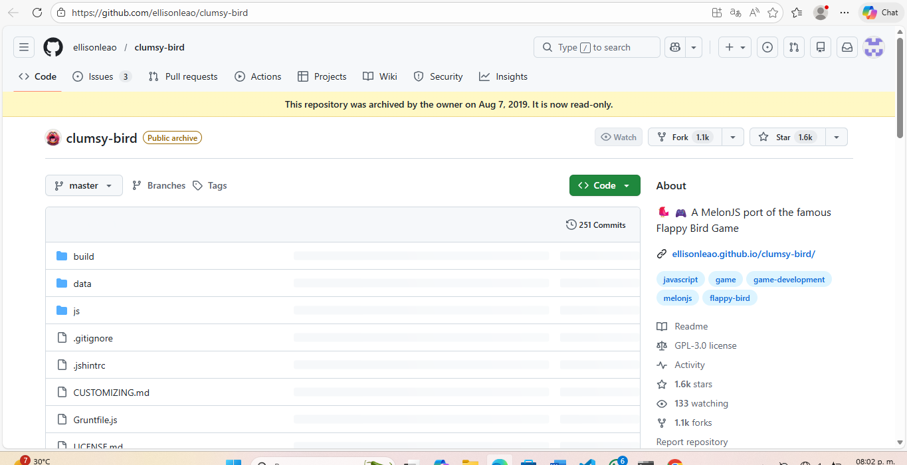
Repositorio que yo cree
url: https://github.com/a220304001-hub/juegos-gi.git
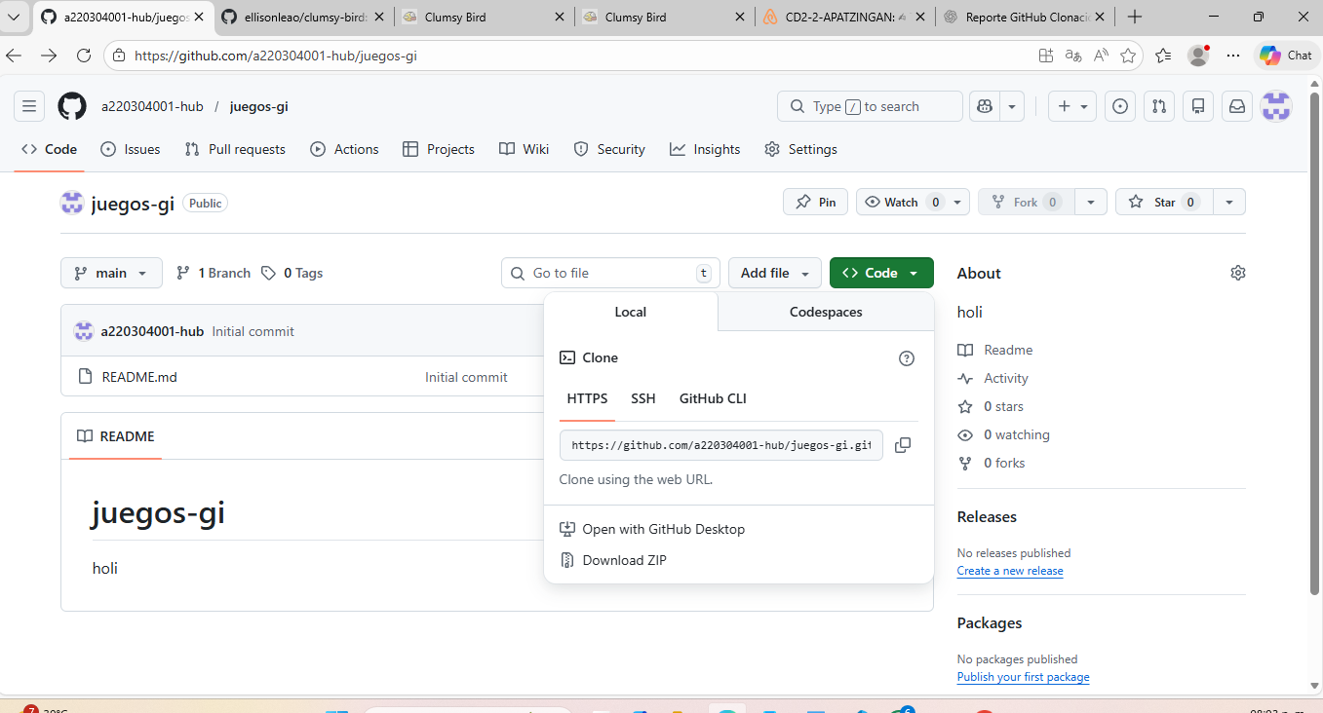

Repositorio de mi amigo
Amigo: Alexandro
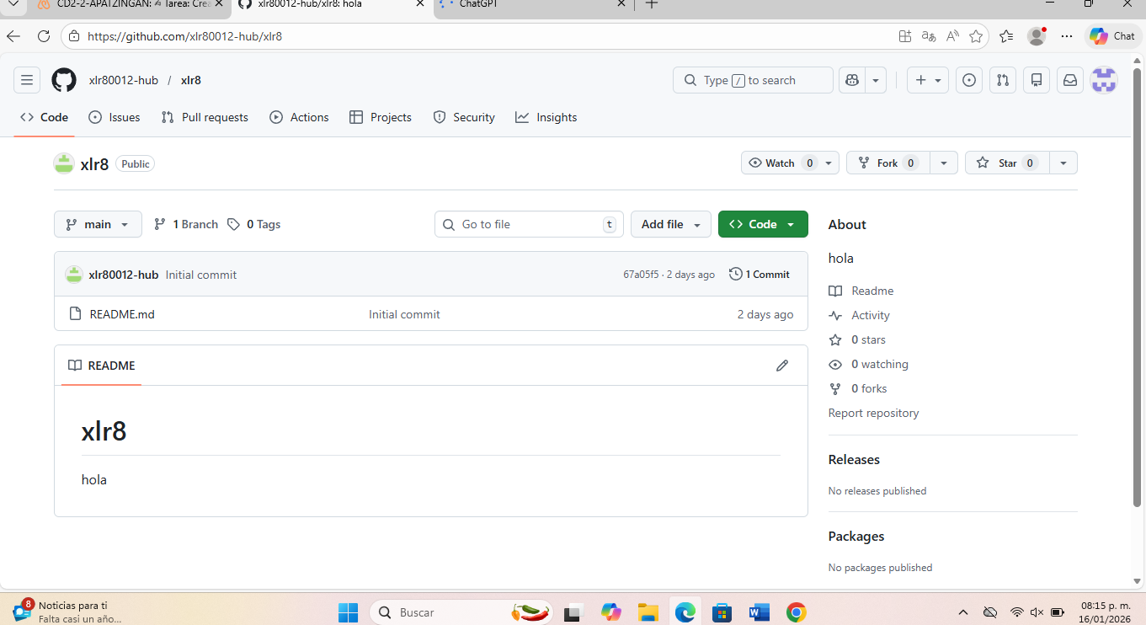

Archivos en mi computadora:

Juego ejecutado:
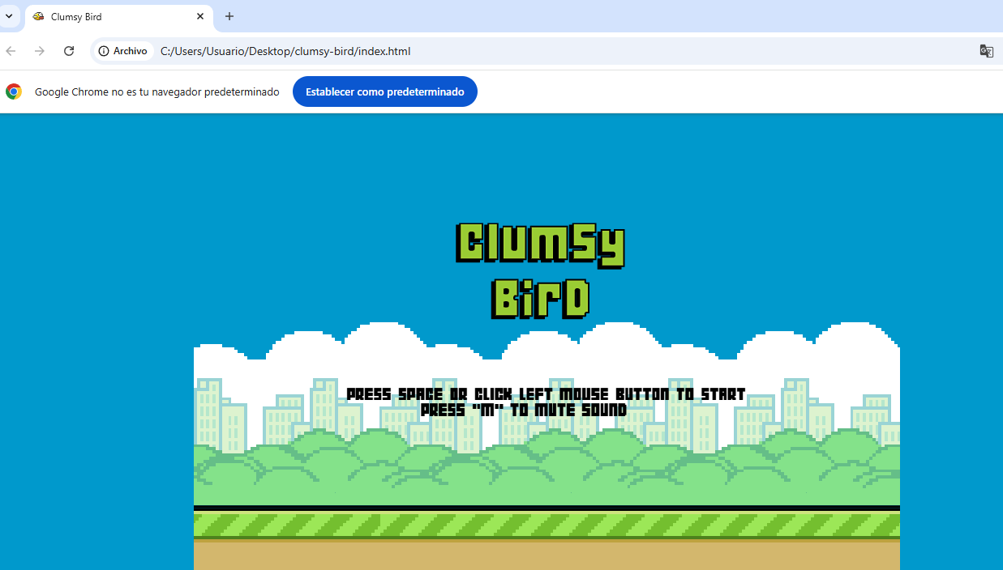

Juego clonado


